Группа 15. Физика
Дата: 05.06.2020
Уроки № 94
Тип урока: комбинированный урок
Тема урока:
Энергия заряженного конденсатора. Применение конденсаторов.
Цели урока:
Предметные:
- научиться определять энергию заряженного конденсатора;
- познакомиться с применением конденсаторов.
Развивающая:
- развитие логического мышления, смекалки; формирование интереса к физическому эксперименту; активизация творческого мышления учащихся; умение анализировать, делать выводы.
Воспитывающая:
- воспитать интерес к физике для познаваемости мира и объективности наших знаний о нем.
Деятельностная:
- формирование у студентов способностей к самостоятельному построению новых способов действия на основе метода рефлексивной самоорганизации.
Образовательная:
- расширение понятийной базы по учебному предмету за счет включения в нее новых элементов.
Задание:
Ознакомиться с текстом по теме занятия. Написать в тетради краткий конспект. Ответить на контрольные вопросы, желательно в программе Word.
План конспекта:
- Энергия заряженного конденсатора
- Энергия электрического поля
- Применение конденсаторов

------------------------------------------------------------------------------------------------------------------
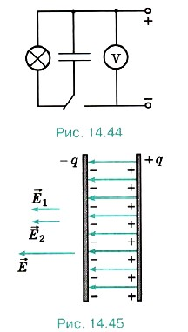
Энергия заряженного конденсатора
Для того чтобы зарядить конденсатор, нужно совершить работу по разделению положительных и отрицательных зарядов. Согласно закону сохранения энергии, эта работа не пропадает, а идёт на увеличение энергии конденсатора. В том, что заряженный конденсатор обладает энергией, можно убедиться, если разрядить его через цепь, содержащую лампу накаливания, рассчитанную на напряжение в несколько вольт (рис. 14.44). При разрядке конденсатора лампа вспыхивает. Энергия конденсатора превращается в тепло и энергию излучения.
Выведем формулу для энергии плоского конденсатора.
Напряжённость поля, созданного зарядом одной из пластин, равна Е/2, где Е — напряжённость поля в конденсаторе. В однородном поле одной пластины находится заряд q, распределённый по поверхности другой пластины (рис. 14.45).
Потенциальная энергия электростатического поля:
W_{п} = qEd, (14.14)
Согласно формуле (14.14) потенциальная энергия заряда в однородном поле равна:
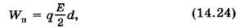
где q — заряд конденсатора, a d — расстояние между пластинами.
Так как Ed = U, где U — разность потенциалов между обкладками конденсатора, то его энергия равна:
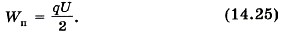
Если заряд на пластинах остаётся постоянным, при сближении пластин поле совершает положительную работу:
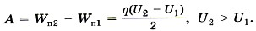
При этом энергия электрического поля уменьшается.
Заменив в формуле (14.25) разность потенциалов или заряд с помощью выражения (14.22) для электроёмкости конденсатора, получим

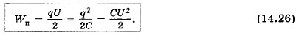
Энергия заряженного конденсатора

Можно доказать, что эти формулы справедливы для любого конденсатора, а не только для плоского.
Энергия электрического поля
Согласно теории близкодействия вся энергия взаимодействия заряженных тел сконцентрирована в электрическом поле этих тел. Значит, энергия может быть выражена через основную характеристику поля — напряжённость.
Так как напряжённость электрического поля прямо пропорциональна разности потенциалов (U = Ed), то для энергии можно записать формулу
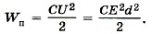
Важно
Энергия конденсатора прямо пропорциональна квадрату напряжённости электрического поля внутри его: W_{п} ~ Е².
Применение конденсаторов
Зависимость электроёмкости конденсатора от расстояния между его пластинами используется при создании одного из типов клавиатур компьютера. На тыльной стороне каждой клавиши располагается одна пластина конденсатора, а на плате, расположенной под клавишами, — другая. Нажатие клавиши изменяет ёмкость конденсатора. Электронная схема, подключённая к этому конденсатору, преобразует сигнал в соответствующий код, передаваемый в компьютер.
Энергия конденсатора обычно не очень велика — не более сотен джоулей. К тому же она не сохраняется долго из-за неизбежной утечки заряда. Поэтому заряженные конденсаторы не могут заменить, например, аккумуляторы в качестве источников электрической энергии. Но это совсем не означает, что конденсаторы как накопители энергии не получили практического применения. Конденсаторы могут накапливать энергию более или менее длительное время, а при разрядке через цепь с малым сопротивлением они отдают энергию почти мгновенно. Именно это свойство широко используют на практике.
Лампа-вспышка, применяемая в фотографии, питается электрическим током разряда конденсатора, заряжаемого предварительно специальной батареей. Возбуждение квантовых источников света — лазеров осуществляется с помощью газоразрядной трубки, вспышка которой происходит при разрядке батареи конденсаторов большой электроёмкости. Однако основное применение конденсаторы находят в радиотехнике.
--------------------------------------------------------------------------------------------------------
Контрольные вопросы:
1. Чему равна энергия заряженного конденсатора?
2. Перечислите основные области применения конденсаторов.

--------------------------------------------------------------------------------------------------------------

Литература:
Мякишев Г. Я. Физика 10 класс. Учебник для общеобразовательных учреждений. М., 2010. §99 упр. 1-3 §100 упр. 1-4

